Nama: Ahmad Ari Fauzi

NRP: 3123522008

LAPORAN PRAKTIKUM PBO

Percobaan

1. Program dibawah digunakan untuk menghitung luas kubus dimana rumusnya yaitu sisi\*sisi\*sisi sehinnga menghasilkan hasil yang diinginkan

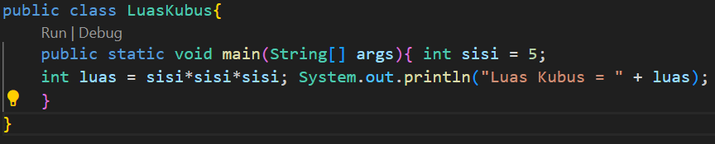

Output:

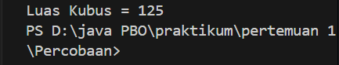

Praktikum

1. Program konversi celcius ke Fahrenheit

Pengonversian celcius ke Fahrenheit memiliki rumus 9/5 \* C + 32, yang dimana rumus ini dimasukkan pada program dibawah.

Program:

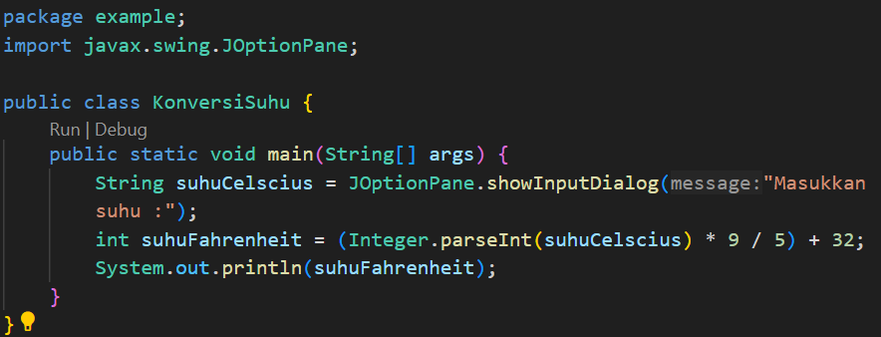

Hasil:

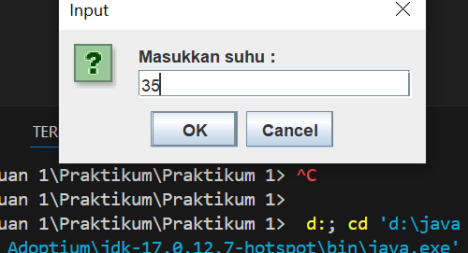

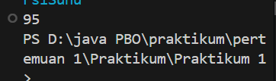

1. Program menghitung luas persegi/persegi panjang

Rumus luas yaitu p \* l, yang digunakan pada program dibawah

Program:

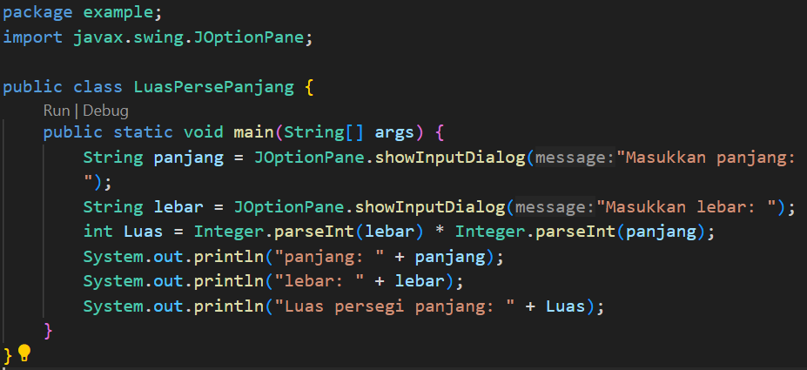

Hasil:

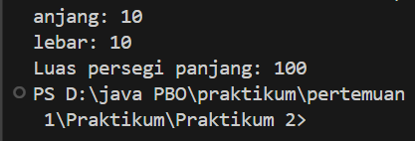

1. Program mencari keliling lingkaran

Rumus keliling lingkaran yaitu 2 \* phi \* r. Pada program dibawah ditambahkan modifier final pada atribut phi, karena nilai phi sudah merupakan ketetapan(tidak bisa diubah).

Program:

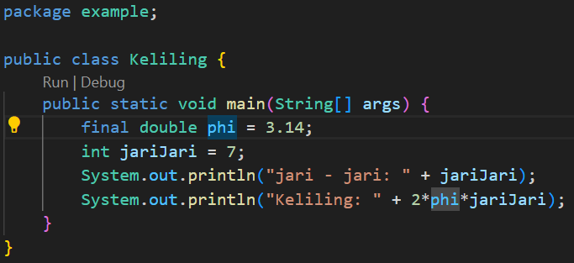

Hasil:

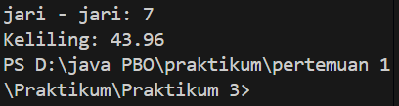

1. Program menghitung volume balok

Rumus volume balok yaitu Panjang \* lebar \* tinggi, dimana perhitungan ini langsung saya masukkan pada sysoutnya( tidak dibuatkan variabel baru )

Program:  
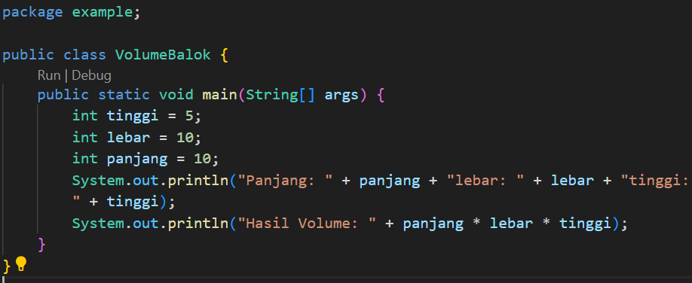

Hasil:  
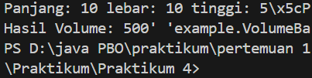

1. Program menghitung luas segitiga

Luas segitiga yaitu ½ \* alas \* tinggi. Pada program ini ½ dijadikan double karena memiliki hasil decimal dan alas tinggi dan hasilnya pun merupakan tipe data double karena memiliki kemungkinan menghasilkan angka yang desimal

Program:

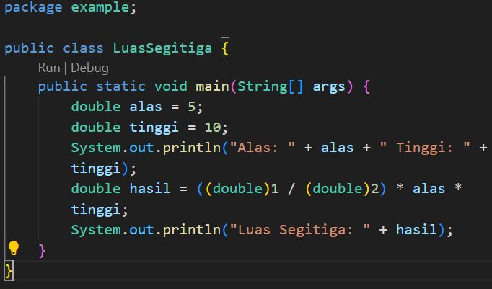

Hasil:



1. Program menghitung total dan rata – rata

Rumus rata – rata yaitu total dari semua data dibagi dengan banyaknya data.

Program:

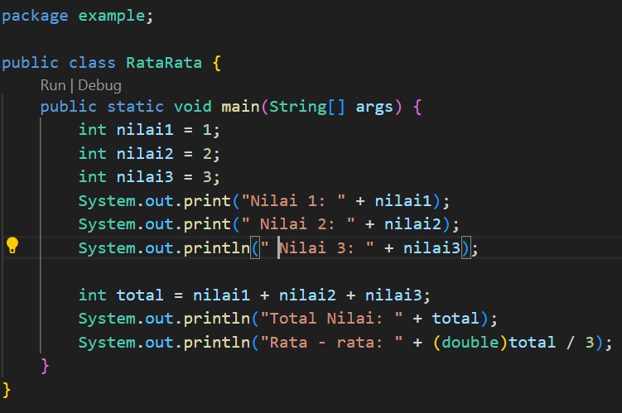

Hasil:

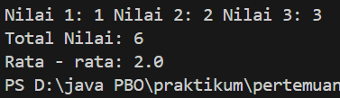

1. Program menghitung konversi waktu dari jam ke menit dan detik

Pengonversian dari jam ke menit yaitu jam \* 60 sedangkan ke detik yaitu jam \* 60 \* 60 (3600).

Program:

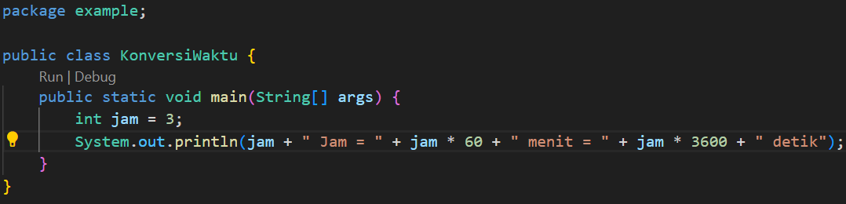

Hasil:

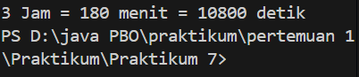

1. Program mengkonversi kilometer ke dalam mil

1 km = 0,621371 mil sehingga pengonversian km ke mil yaitu km \* 0,621371.

Program:

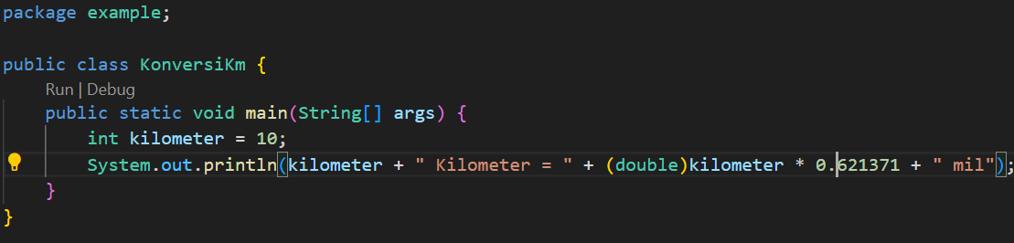

Hasil:  


1. Program menghitung gaji bersih

Perhitungan gaji bersih yaitu pendapatan – pengeluaran.

Program:

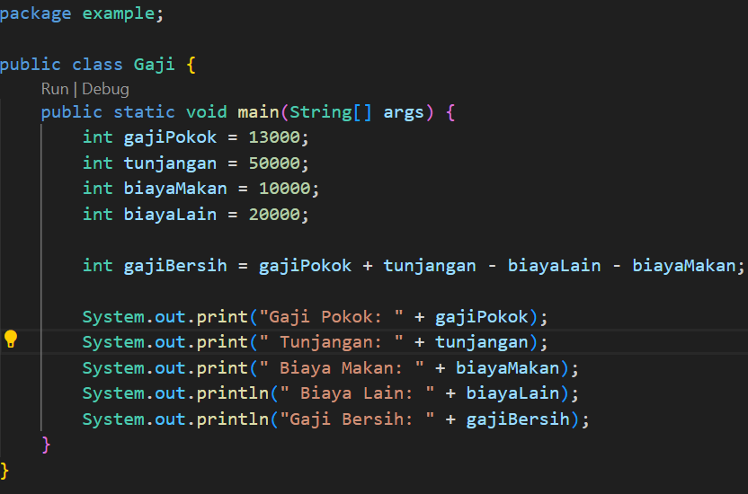

Hasil:



1. Program untuk menghitung jarak tempuh

Jarak = kecepatan \* waktu, dengan catatan satuan harus sama.

Program:  
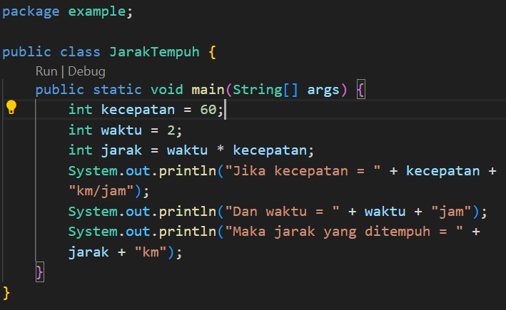

Hasil:  
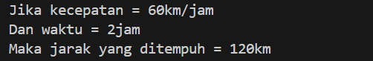

1. Program untuk menghitung bilangan kuadrat

Pada program dibawah saya membuat fungsi hitungKuadrat untuk mengkuadratkan bilangan integer, namun pengaksesan fungsinya menggunakan instansiasi dari class kuadrat, dikarenakan fungsi hitungKuadrat tidak memiliki nilai static.

Program:

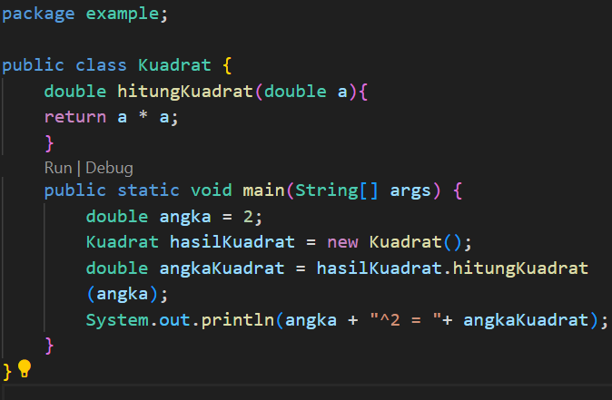

Hasil:  
